**第8课 西欧的思想解放运动·学习指南**

**【课标要求】**通过了解文艺复兴、宗教改革、启蒙运动与资产阶级革命的历史渊源，认识资产阶级革命的发生和资本主义制度的确立，是近代西方政治思想理念的初步实现。

**【学习要点】**

1.文艺复兴的历史渊源、精神内核及影响

2.宗教改革的历史渊源及影响

3.科学革命的历史渊源及影响

4.启蒙运动的历史渊源、精神内核及影响。

**【知识结构】**

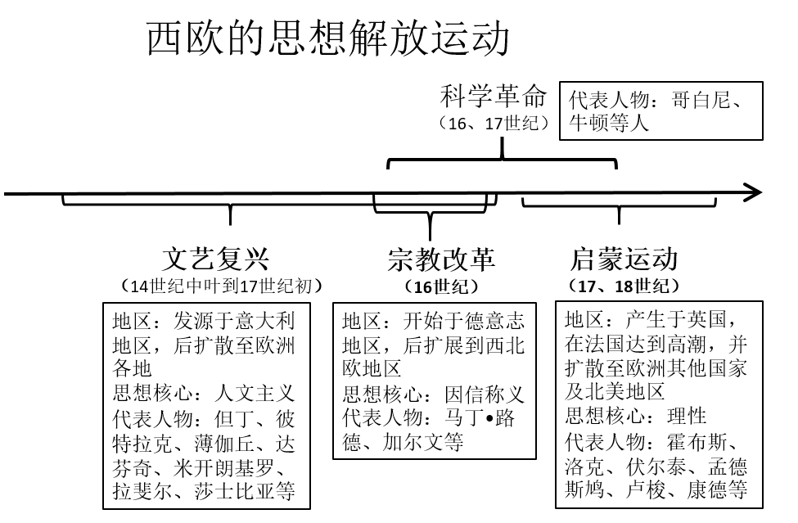

**【问题导学】**

1.阅读课本，从经济、政治、思想文化三个角度概括文艺复兴发源于意大利的原因。

2.阅读课本，概括人文主义的内涵。

3.阅读课本，概括马丁•路德的主张，分析其影响。

4.阅读课本，找出科学革命中的标志性事件，思考科学革命与思想解放运动的关系。

5.阅读课本，概括启蒙思想家对未来社会提出的构想，分析其影响。

5.结合本课所学，概括文艺复兴、宗教改革、启蒙运动这三次思想解放运动的相同与不同之处。

【**要点归纳**】

**一、文艺复兴**

1.背景

(1)根本原因：西欧中世纪晚期资本主义生产关系的萌芽。

13—15世纪，佛罗伦萨成为文艺复兴的发祥地之一

(2)文化基础：西欧文化自身的传承与发展，意大利拥有丰厚的古希腊罗马文化积淀，

　　　　　　　 奠定了文艺复兴的基础

又从东方汲取了大量文化养料。

(3)人才优势：聚集了一批具有新思想的学者文人。　文艺复兴的中坚力量

2.实质：以学习和恢复希腊罗马古典文化为号召，实质上却是创立符合新兴资产阶级

　　　 假借复兴古希腊罗马的文化

需要的新文化，是14世纪到17世纪初发生在欧洲的宣扬新思想的新文化运动。

3.内容

(1)核心：精神内核是人文主义。以人为中心而不是以神为中心，提升人的地位，肯定人的价值和尊严。

(2)主张：反对禁欲主义，抨击教会腐败和守旧思想，崇尚理性；重视发挥人的才智和创造力，追求现世社会的幸福生活，提倡探索人与自然的奥秘。

体现了资产阶级为创造现世的幸福 为新航路开辟作了思想支撑

而奋斗的乐观进取精神

4.成就

|  |  |  |
| --- | --- | --- |
| 领域 | 人物 | 特点 |
| 文学  三杰 | 薄伽丘 | 讽刺教会的封建腐朽，宣扬人性的自由 |
| 但丁 |
| 彼特拉克  以“人的学问”代替“神的学问”“人文主义之父” |
| 美术三杰 | 达·芬奇 | 运用高超的艺术表现手法，突破了中世纪呆板僵硬的风格，描绘现世生活，展现人物的内心世界 |
| 拉斐尔 |
| 米开朗琪罗 |

5.扩展：15世纪后期，文艺复兴扩展到欧洲各地。英国莎士比亚的《哈姆雷特》《李尔王》等，充分体现了人文主义的政治理想和道德观念。

6.影响：在一定程度上冲击了封建秩序，解放了长期被宗教戒律压抑和禁锢的人性，使人们开始更多地关注人本身与现世世界。

**二、宗教改革**

1.宗教改革的背景

(1)文艺复兴使天主教会的权威受到越来越多的质疑。

解放了人们的思想

(2)人们对罗马教廷的长期盘剥日益不满。

德意志号称“教皇的奶牛”

2.马丁·路德的宗教改革

(1)兴起：1517年，马丁·路德撰写了著名的《九十五条论纲》，拉开了宗教改革的序幕。　 维登堡大学神学教授

(2)内容

①改革教义：人的灵魂获救靠自己的信仰，不靠繁琐的宗教仪式；上帝面前人人平等。　　　　　 　　因信称义

②改革教会：建立独立的民族教会和廉俭教会，力主用民族语言进行宗教活动。　　　　　　　　　　　有利于资本主义的发展

(3)结果：形成了新教中的路德派新教。

3.其他国家的宗教改革：建立了独立于罗马教廷的新教，其中瑞士的加尔文派和英国的国教影响最大。

1534年英国议会通过《至尊法案》，规定英格兰教会以国王为最高首脑，并将英格兰教会立为国教

4.宗教改革的影响：进一步解放了人们的思想，传播和发展了人文主义；有利于欧洲

　　　　　　　　 是一次思想解放运动

资本主义的成长；推动了欧洲民族国家的形成和文化教育事业的发展。

三、近代科学的兴起

1.时间：16—17世纪。

2.背景：文艺复兴和宗教改革的深入发展。

3.成就　人们思想解放，推动了对自然界的认识，近代科学兴起

(1)哥白尼提出“日心说”，否定天主教会宣扬的“地心说”，建立起一种新的宇宙观。

(2)牛顿发现万有引力定律，为近代物理学的发展奠定了基础。

确立了较为完整的力学体系

(3)光学、热学、磁学、解剖学等领域也取得了巨大进步。

4.意义

(1)形成了重视经验和事实的理性化思维方式，确立了通过观察、实验、分析、归纳和综合等基本途径发现自然规律的科学方法。 近代科学的特征

(2)促进了思想解放和社会进步。

　削弱了封建专制统治的精神支柱

**四、启蒙运动**

1.背景：人们的思想得到进一步解放，新兴资产阶级要求摆脱专制王权和教会的思想束缚。 启蒙运动的矛头指向封建专制

2.实质：是一次以理性和科学的光芒，驱散蒙昧、迷信、宗教狂热和专制统治带来的黑暗。

3.历程：17世纪，英国出现早期启蒙思想。18世纪，法国成为启蒙运动的中心。18世纪后期，启蒙运动达到高潮，并扩展到欧洲其他国家及北美地区。

4.核心：“理性”，强调独立思考与自主精神，是判断是非的标准。

5.主张

|  |  |  |
| --- | --- | --- |
| 思想家 | 观点 | 共性 |
| 伏尔泰 | 寄希望于“开明”君主进行改革，建立君主立宪制 | 相信进步，相信在科学和教育的作用下，社会将趋于完美；对未来社会提出基本的政治思想，如天赋人权、平等、自由、法治和权力制衡等；都反对君主专制 |
| 孟德斯鸠 | 强调立法、司法、行政三权分立，相互监督、制衡 |
| 卢梭 | 主张主权在民和直接民主制 |
| 亚当·斯密“现代经济学之父” | 劳动是财富的源泉和衡量价值的尺度，主张自由竞争 |
| 康德 启蒙运动的集大成者 | 人非工具  人应该独立思考，理性判断，主张民主、自由、平等 |

6.影响

(1)进一步解放了人们的思想，为资本主义制度的建立作了理论准备和舆论宣传。

(2)直接推动了美国独立战争和法国大革命，有助于在这些国家建立资产阶级统治。

(3)成为殖民地半殖民地人民争取民族独立的精神武器。